필요 리소스 목록

플레이어(애니메이션)
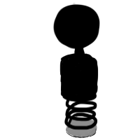

배경(추가예정)
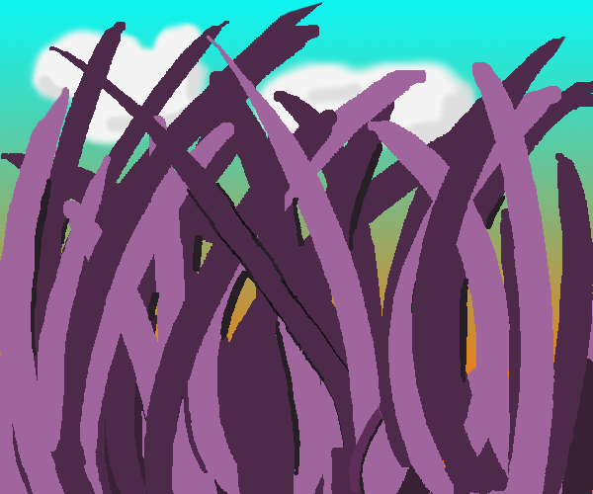

땅
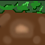

밑땅


벽
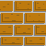
장애물(위 장애물, 밑 장애물)
